

自动控制原理实验六
直流电机位置监控系统设计
实验报告

姓名：辛承翰
学号：2233211127
班 级：自动化2301
姓名：王子涵
学号：2232112665
班 级：自动化2301
联系方式：15242196583
实验日期：2025年12月26日

目录
一、实验概述 3
1.1 实验名称 3
1.2 实验目的 3
1.3 实验环境 3
二、实验原理与理论基础 3
2.1 软硬件交互准备与设置 3
2.2 虚拟仿真控制 3
2.3 电机实际控制 4
三、实验内容与效果 4
3.1 实验任务内容 4
3.2实验效果 4
四、各角度控制效果展示 5
4.1电机跟随目标角度 5
4.2电机跟随虚拟曲线 9
五、程序讲解与流程图 10
5.1程序设计要点与结构 10
5.2程序算法流程图 11
六、总结PID作用与调节规律 12
七、实验总结 13
八、AI工具的使用 13
附录 电机控制回函数代码 14

一、实验概述

1.1 实验名称
直流电机位置监控系统设计

1.2 实验目的
1）掌握利用 Matlab GUI 或 APP 进行实验综合设计。
2）熟练应用 PID 整定方法。

1.3 实验环境
硬件设备：QUBE-SERVO3直流电机、计算机。
软件工具：MATLAB 2024b、QUARC实时控制软件。

二、实验原理与理论基础

2.1 软硬件交互准备与设置
1）修改实验平台配置
要使用 .m文件直接启动 Qube 硬件的随动控制，首先需要对实验平台的相关配置进行修改。在代码中，board_type变量指定了使用的实验平台类型，board_identifier变量指定了系统中使用的 QUBE 卡的标识符。
board_type = 'qube_servo3_usb'; % 使用 QUBE-SERVO3-USB 实验平台
board_identifier = '0'; % 使用系统中的第一个 QUBE 卡
修改上述配置后，程序就可以正确识别并连接到指定的 Qube 实验平台。
2）读取编码器数据
在硬件控制过程中，需要实时获取硬件的旋转臂角度数据。这可以通过编码器来实现，在代码中使用 encoder_channel=0 指定编码器通道。通过以下代码可以实时读取硬件的旋转臂角度数据：
count = task.read_encoder(samples_to_read);
这里的task是通过board.task_create_encoder_reader函数创建的编码器读取任务，samples_to_read表示每次调用 hil_task_read时读取的样本数。读取的count值可以通过转换公式position = double(count) * 360 / 2048将其转换为实际的角度值。

2.2 虚拟仿真控制
电机系统电压与位置关系的传递函数为$G\left(s\right)=\frac{30}{0.1s^{2}+s}$。在代码中， 首先定义被控对象的传递函数 G(s) 和 PID 控制器的传递函数 C(s)：

G = tf(30, [0.1 1 0]);
% 获取 PID 参数
Kp = str2double(get(data.hKp, 'String'));
Ki = str2double(get(data.hKi, 'String'));
Kd = str2double(get(data.hKd, 'String'));
% 定义 PID 控制器传递函数 C(s) = Kp + Ki/s + Kd*s
C = pid(Kp, Ki, Kd);
然后计算闭环传递函数：closedLoop = feedback(C*G, 1)，最后根据用户输入的运行时间和目标角度， 计算阶跃响应。

2.3 电机实际控制
电机的实际控制不同于虚拟仿真，需要通过task.read_encoder函数不断读取编码器的值从而计算当前位置，并通过位置误差与PID控制算法获得输出电压，最后将电压通过board.write_analog函数输出到电机，形成闭环反馈。在这里PID控制算法可以采用位置式PID，其原理如下：
$$u\left(k\right)=K_{p}e\left(k\right)+K_{i}\sum_{i=0}^{k}{e\left(i\right)}+K_{d}\left[e\left(k\right)-e\left(k-1\right)\right]$$

三、实验内容与效果

3.1 实验任务内容
1. 利用 GUI 或 APP 设计电机位置实时控制与虚拟动态交互界面。监控界面包含：1）控制系统 PID 参数、目标位置、控制时长等变量设置； 2）显示控制响应曲线及性能指标；3）显示实时控制的位置变化虚拟动态过程，及实际位置。
2. 调试实现 PID 或 PD 实时电机控制与虚拟动态过程， 满足±180度控制。

3.2实验效果
通过编程，我们成功实现了控制逻辑，并搭建了美观的UI界面，效果如图1所示，各角度电机控制效果详见下一部分的介绍。
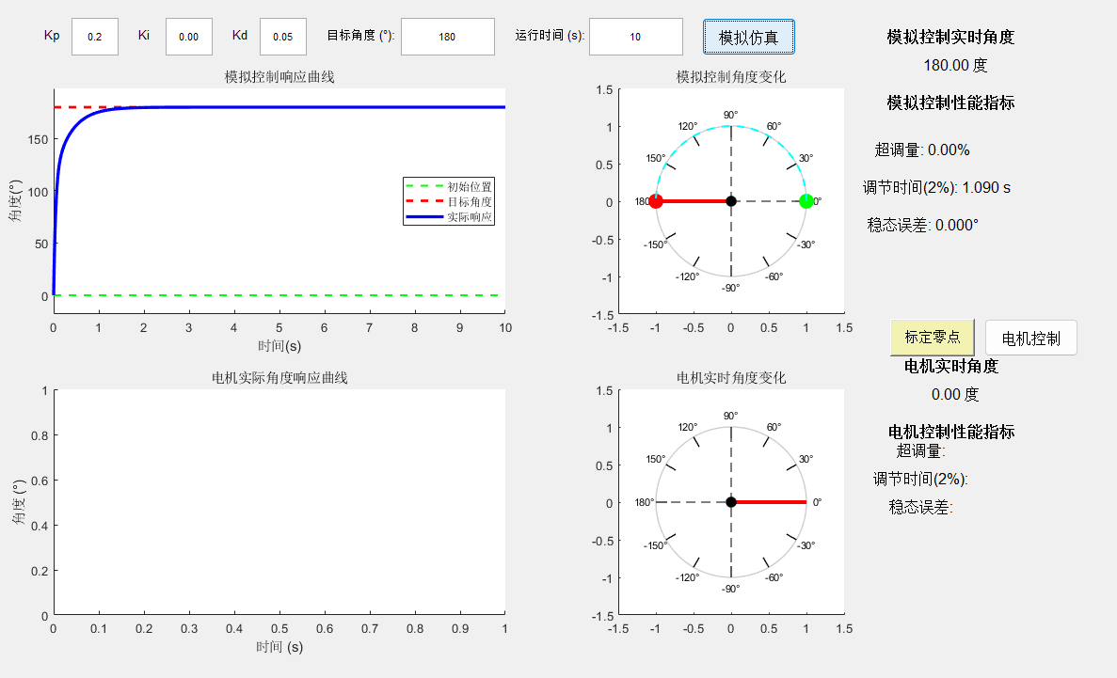
图1 直流电机位置监测系统界面

四、各角度控制效果展示

4.1电机跟随目标角度
在进行电机的实际控制时，在确定PID参数后，首先点击“标定零点”，从而确定绝对零点的位置以实现电机绝对位置的控制，随后改变设定目标角度与运行时间，点击“电机控制”，观察曲线和电机位置的变化，下面将展示在不同角度下对电机的实际控制情况。
我们的PID参数为Kp = 0.002;Ki = 0.002;Kd = 0.0003;
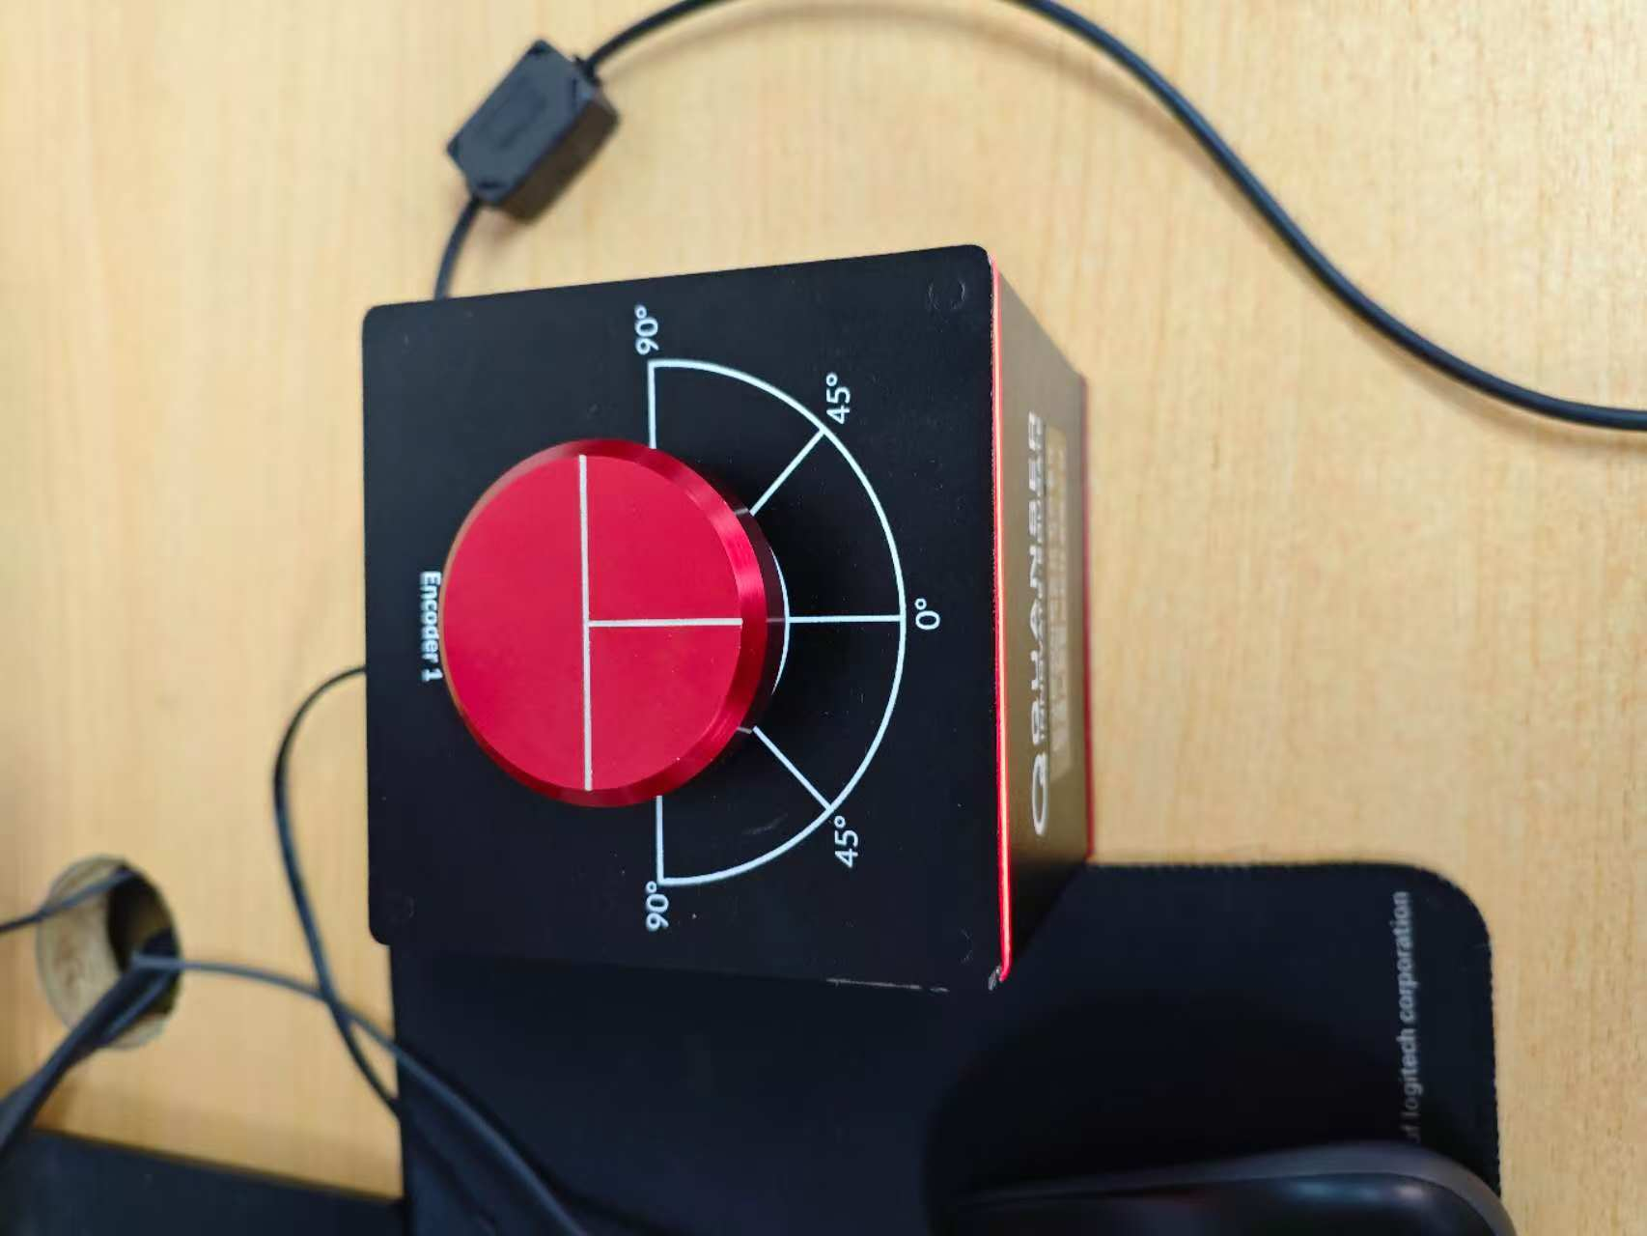
图 2 标定零点时电机的位置
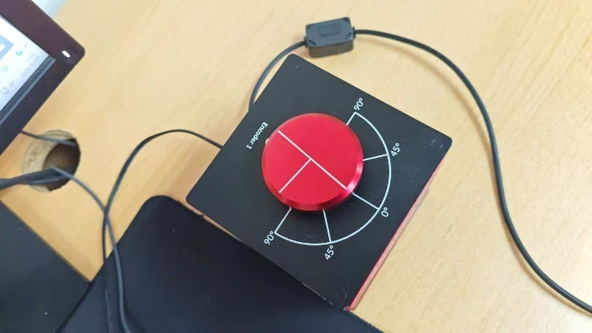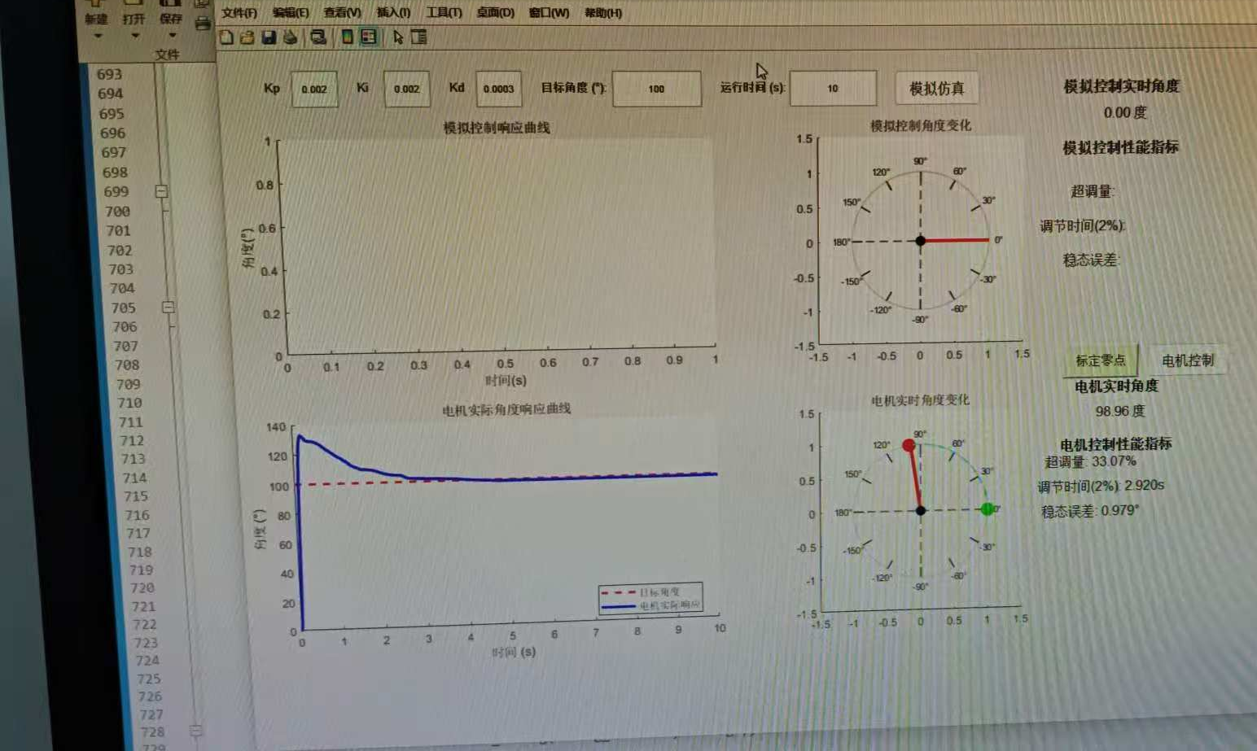
目标角度设为100°时，超调量为33%，调节时间为2.920秒，稳态误差为0.979°
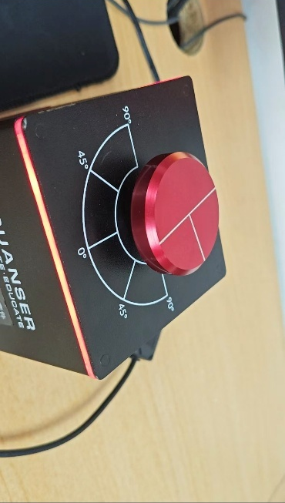
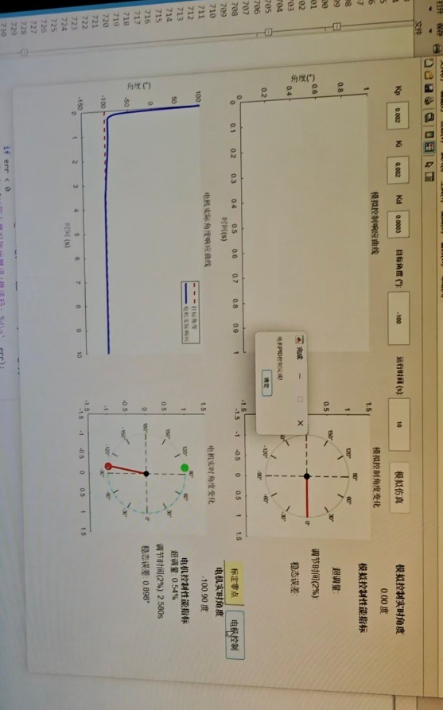
目标角度设为-100°时，超调量为0.54%，调节时间为2.580秒，稳态误差为0.898°
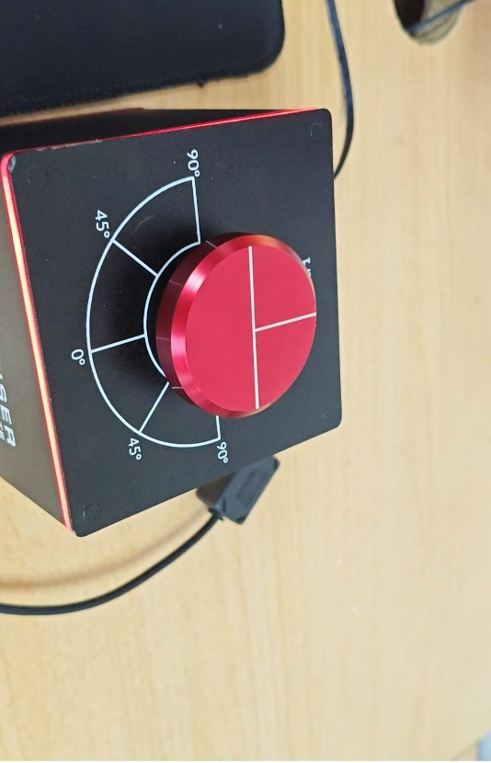
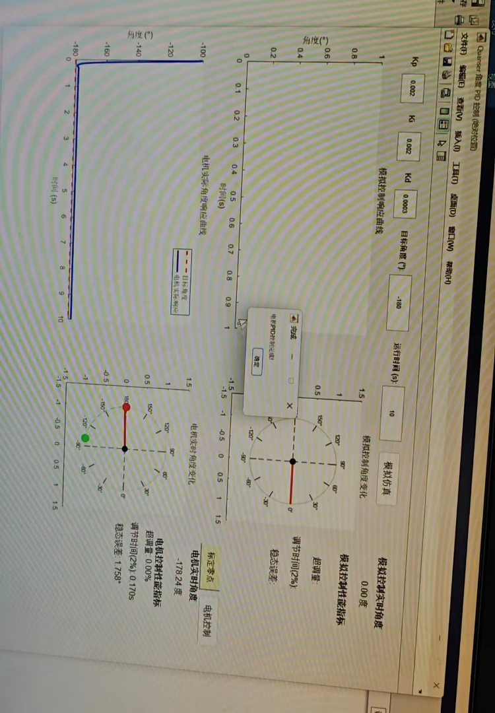
目标角度设为-180°时，超调量为0，调节时间为0.17秒，稳态误差为1.758°

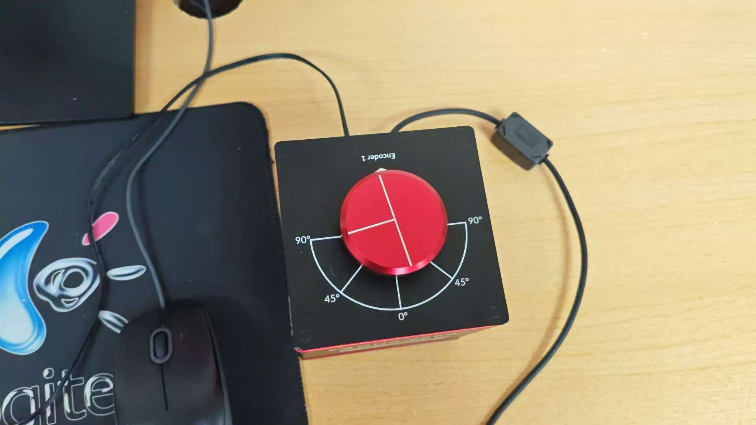
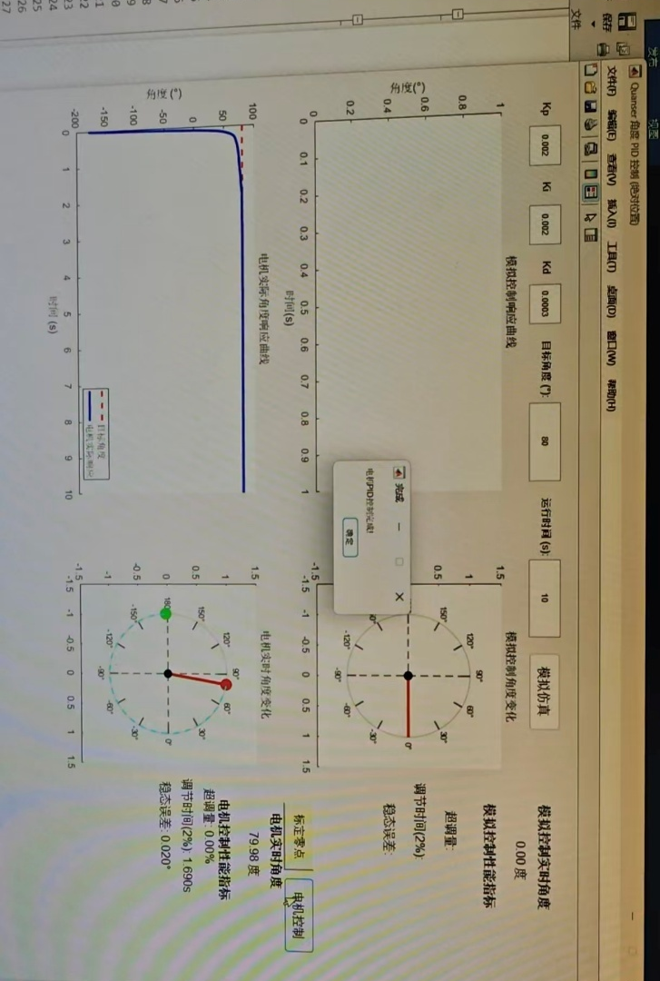
目标角度设为80°时，超调量为0，调节时间为1.690秒，稳态误差为0.020°
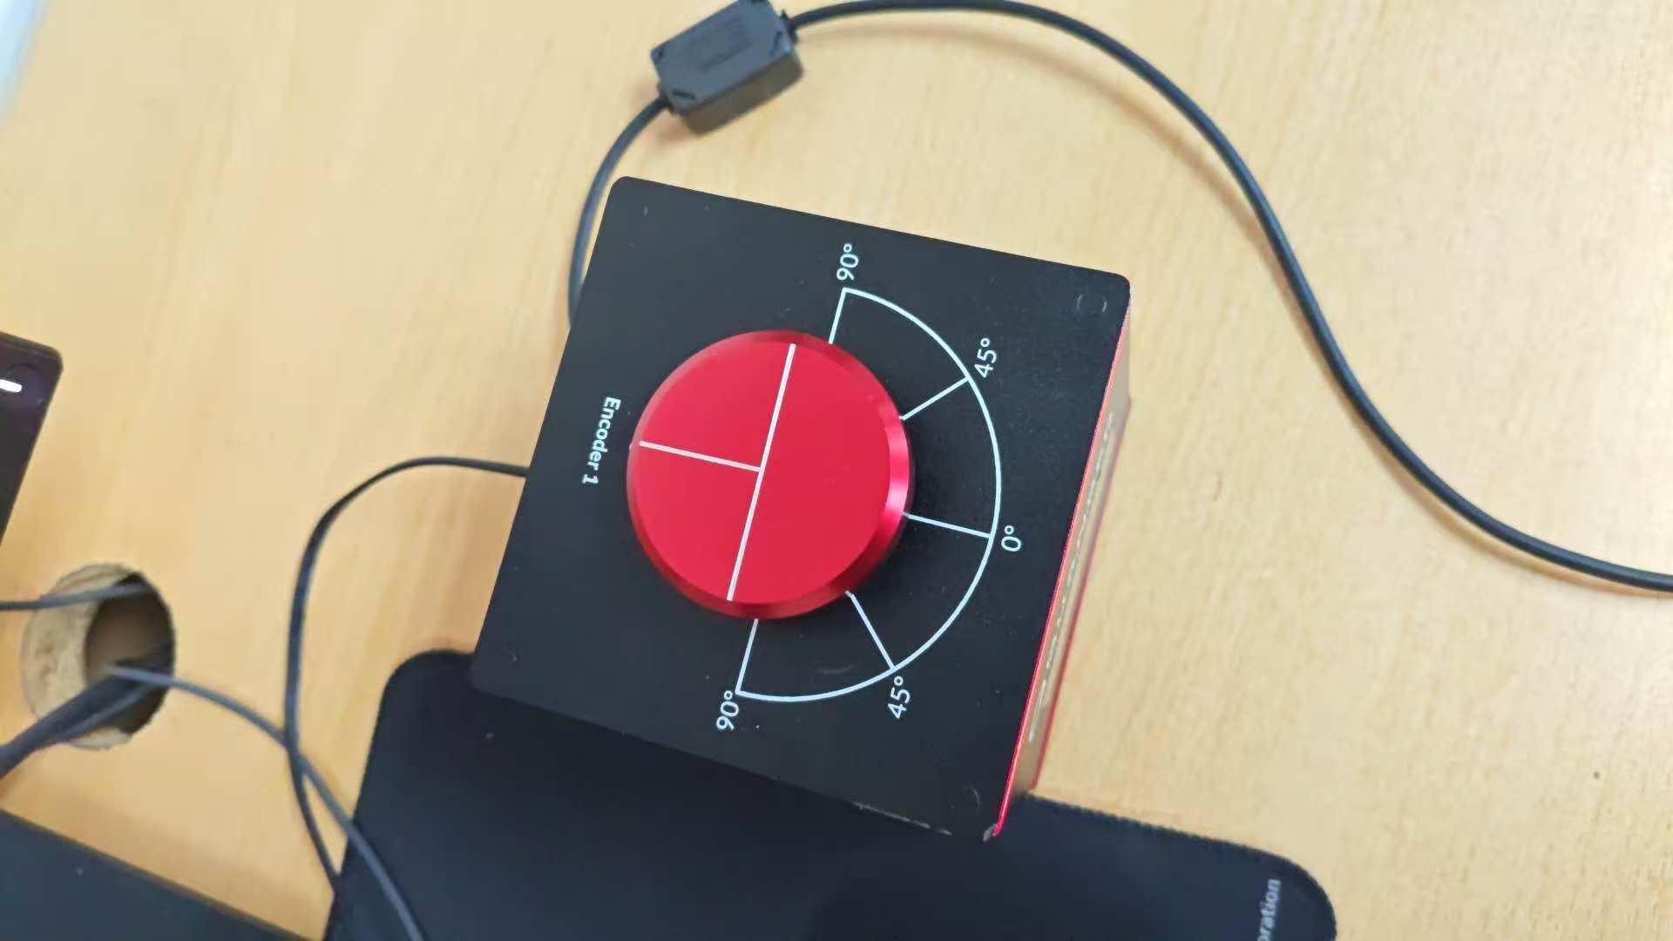
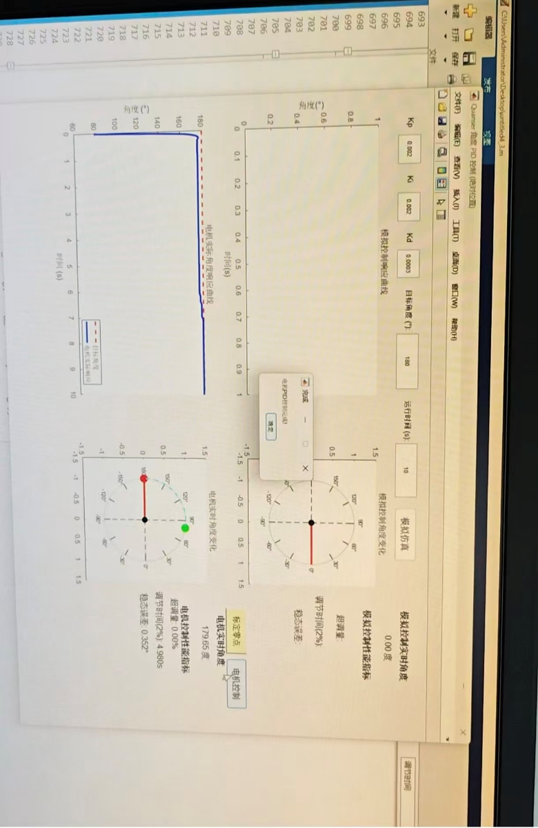
目标角度设为180°时，超调量为0，调节时间为4.980秒，稳态误差为0.352°
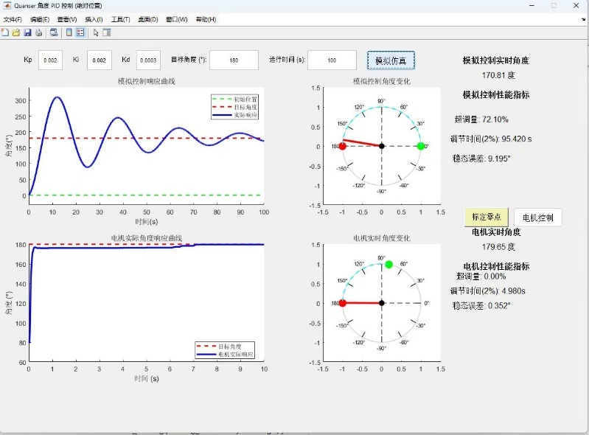
不过，适用于电机实际控制的参数并不太适用于虚拟仿真，这是很令人疑惑的点。

4.2电机跟随虚拟曲线
首先依据虚拟仿真曲线设置PID参数，须在运行完仿真步骤后进行零点标定，随后运行电机实际控制，得到如下效果。
其中，PID参数为Kp=0.02，Ki = 0，Kd = 0.005，得到了极佳的控制效果。
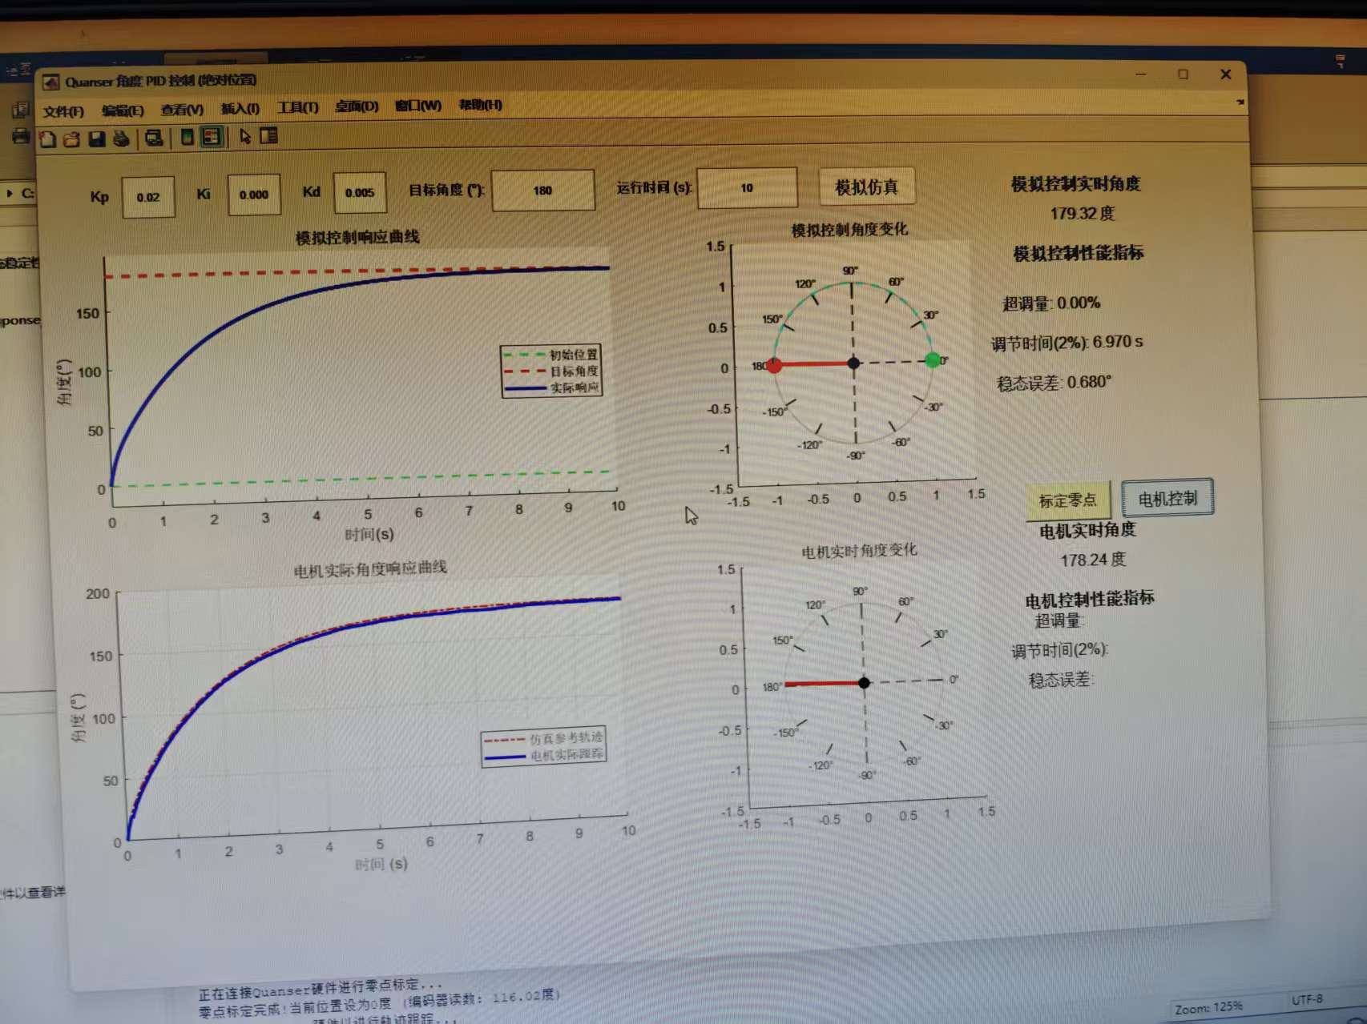
图3 跟随仿真曲线的电机控制效果图

五、程序讲解与流程图

5.1程序设计要点与结构
5.1.1 两个核心功能回调函数
虚拟仿真回调函数:
1)利用 MATLAB 控制系统工具箱 (tf, feedback, step)。
2)基于理想的数学模型 $G\left(s\right)=\frac{30}{0.1s^{2}+s}$ 进行计算。
目的: 快速验证 PID 参数的理论可行性，预测系统响应。
实际电机控制回调函数:
1)利用 Quanser HIL SDK 连接物理电机。
2)手动实现离散化 位置式PID 算法。
目的: 验证真实环境下的控制效果，观察非线性因素（如摩擦、延迟）的影响。
    - 绝对位置控制
程序不只是让电机转动一个增量，而是引入了“零点标定”机制，通过零点标定回调函数读取初始编码器数值作为基准偏移量 (absoluteZeroOffset)，后续所有控制指令均基于此绝对坐标系，确保物理位置与软件显示的 $0^{∘}$ 对齐。
5.1.3. 位置式PID 算法实现
位置式PID的原理已经在第二部分介绍过，代码实现如下所示：
% 计算位置误差(绝对角度误差)
error = command - position;
error_data(time_idx) = error;
% 计算时间增量(固定为period)
dt = period;
% PID控制计算
% 比例项
P_term = Kp * error;
% 积分项(抗积分饱和处理)
integral = integral + error * dt;
% 积分限幅避免积分饱和
integral_max = 200;
integral = max(min(integral, integral_max), -integral_max);
I_term = Ki * integral;
% 微分项(使用误差微分)
if dt > 0
derivative = (error - prev_error) / dt;
D_term = Kd * derivative;
else
D_term = 0;
end
% 总控制量
voltage = P_term + I_term + D_term;
% 电压限幅(保护电机)
voltage = max(min(voltage, voltage_limit), -voltage_limit);
voltage_data(time_idx) = voltage;

比例 (P): 直接响应当前误差。
积分 (I): 采用累加法，并加入了 抗积分饱和 机制（限幅 $±200v$），防止误差长期累积导致系统失控。
微分 (D): 采用后向差分法 $\frac{e\left(k\right)-e\left(k-1\right)}{Δt}$
安全保护: 输出电压被强制限制在$±10v$以内，保护电机。
5.1.4. 实时数据可视化与分析
1)使用 drawnow 和 tic/toc 计时机制，在控制循环中实时刷新曲线和指针动画。
2)实验结束后，自动计算并显示三大指标：超调量 (Overshoot)、调节时间 (Settling Time)、稳态误差 (Steady State Error)。

5.2程序算法流程图
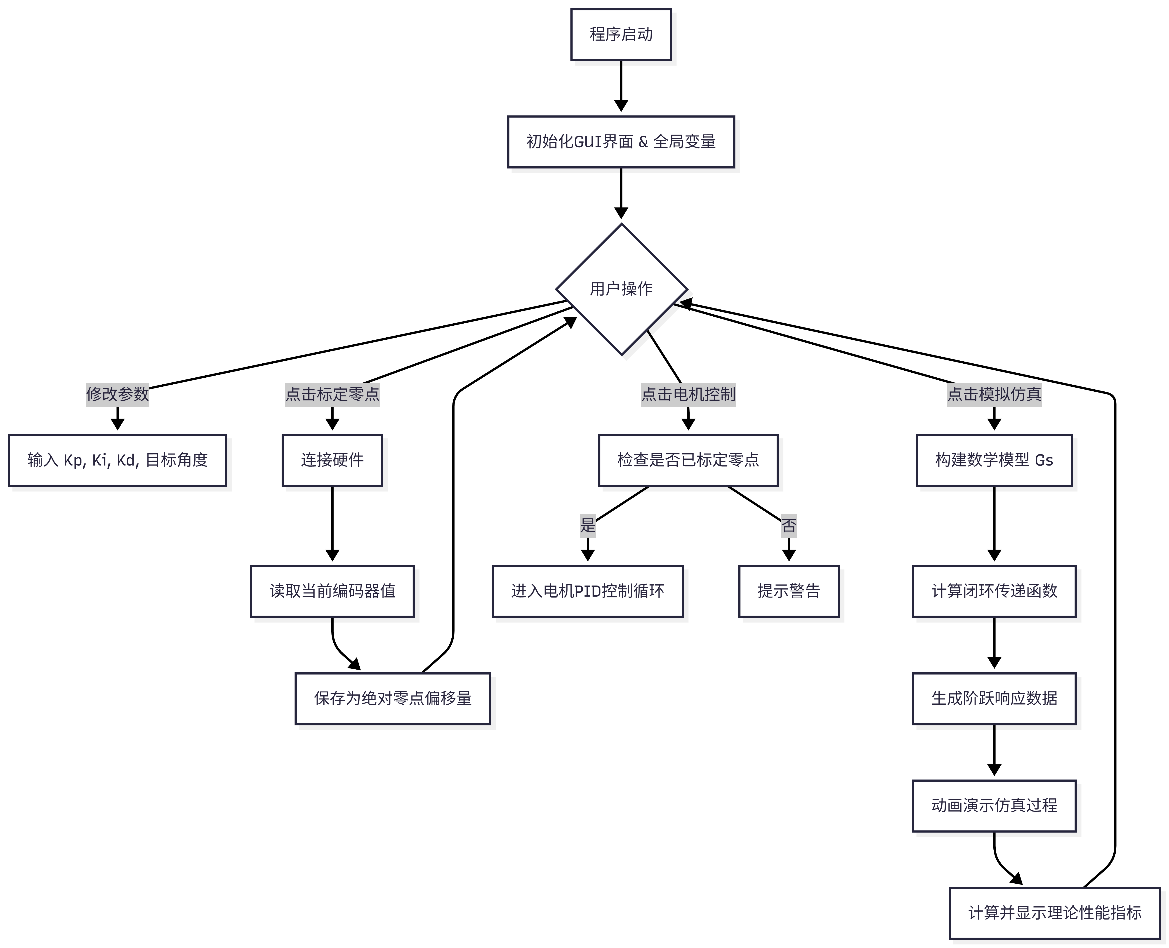
图4 程序整体交互流程图
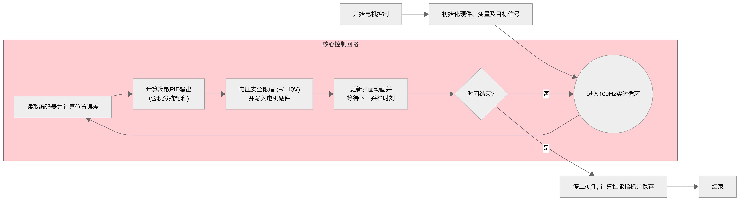
图5 电机控制算法流程图

六、总结PID作用与调节规律
通过本次实验代码的调试与观察，总结 PID 各参数在电机位置控制中的作用如下：
- 比例系数 ($K_{p}$)：
作用： 它是控制作用的基础，输出与误差成正比。
规律： $K_{p}$越大，系统的响应速度越快，上升时间越短。但 $K_{p}$过大会导致系统超调增加，甚至产生剧烈振荡；$K_{p}$过小则系统响应迟钝，静差难以消除。
- 积分系数 ($K_{i}$)：
作用： 用于消除系统的稳态误差，提高无差度。只要存在误差，积分项就会不断累积，增强控制力度。
规律： $K_{i}$ 能消除静差，但会引入相位滞后，降低系统的稳定性，可能导致超调量增大或低频振荡。
- 微分系数 ($K_{d}$)：
作用： 反映误差的变化率，具有预见性。
规律： $K_{d}$相当于引入了阻尼，能有效抑制超调，减少调节时间，增加系统的稳定性。

七、实验总结
本次实验通过 MATLAB GUI 与 Quanser 硬件平台，成功实现了一个直流电机位置监控系统，我将进行以下总结。
- 工程实践能力提升： 深入理解了“软件定义硬件”的流程。通过编写 .m 文件，不仅实现了控制算法，还自行设计了包含仪表盘、曲线图的图形化界面，比单纯使用 Simulink 更加灵活且接近工业上位机开发。
- 理论与实践结合： 实验验证了传递函数G(s)的理论仿真与实际电机响应存在一定偏差（实际电机存在摩擦、死区等非线性因素），体现了 PID 鲁棒性的重要性。通过手动整定 PID 参数，直观体会了控制理论中三个参数对系统动态性能（超调、快慢、稳态）的具体影响。
- 问题解决： 在实验初期只能进行相对位置的控制，我们通过在代码中增加“零点标定”回调函数及逻辑，成功解决了绝对位置控制的难点。
- 不足与疑惑：在实验过程中，若跟踪仿真曲线，电机控制是正常的；但如果跟踪设定目标角度，仿真的PID参数与实际的PID参数存在巨大的差距，这是我们百思不得其解的地方。为解决此问题，我们多方求证，将自己的代码与其他完成实验的组进行对比，发现有些组只进行了仿真曲线的跟踪，没有进行直接跟踪设定目标值，其余进行直接跟踪设定目标值的小组，他们的控制代码逻辑和我们的代码其实逻辑一样，我们进行严格比对学习借鉴后（同时借助了若干AI大模型的分析），仍然没发现任何问题。因此，这也成为了我们这次实验的“未解之谜”与遗憾之处。

八、AI工具的使用
在本实验中，我们在部分环节使用了人工智能工具的辅助，例如：
使用Claude 4.5进行UI界面的修改与设计
使用Gemini 3.0 pro/ChatGPT 5.2/ Claude 4.5等多个AI核实、验证、检查电机控制部分代码的逻辑与算法的正确性

附录 电机控制回函数代码
% 电机控制回调函数(修改为绝对角度控制)
function motorControlCallback(~, ~)
handles = guidata(gcf);

try
% 1. 获取PID参数
Kp = str2double(get(handles.hKp, 'String'));
Ki = str2double(get(handles.hKi, 'String'));
Kd = str2double(get(handles.hKd, 'String'));

% 2. 获取目标角度和运行时间
targetAngle = str2double(get(handles.hTargetAngle, 'String'));
runTime = str2double(get(handles.hRunTime, 'String'));

% 参数有效性检查
if isnan(Kp) || isnan(Ki) || isnan(Kd) || isnan(targetAngle) || isnan(runTime)
errordlg('请输入有效的数值参数!', '输入错误');
return;
end

% 获取零点偏移量
zeroOffset = handles.absoluteZeroOffset;

% 3. 硬件配置参数
board_type = 'qube_servo3_usb';
board_identifier = '0';
frequency = 100; % 采样频率100Hz
period = 1/frequency;
tf = runTime; % 使用用户设定的运行时间

encoder_channels = 0;
analog_channels = 0;
digital_channels = 0;
motor_enable = 1;

% 控制参数
counts_per_revolution = 2048; % QUBE-Servo3编码器分辨率
voltage_limit = 10; % ±10V
samples_to_read = 1;

% 安全检查:确保已标定零点
if handles.absoluteZeroOffset == 0
answer = questdlg('检测到未标定零点,是否继续?', ...
'零点标定警告', '继续', '先标定', '先标定');
if strcmp(answer, '先标定')
return;
end
end

% 生成理论仿真数据(阶跃信号)
t_sim = 0:period:tf;
command_signal = targetAngle * ones(size(t_sim)); % 阶跃信号

% 4. 打开硬件连接
fprintf('正在连接Quanser硬件...\n');
[board, err] = quanser.hardware.hil.open(board_type, board_identifier);

if err ~= 0
errordlg('无法连接到Quanser硬件,请检查设备连接。', '硬件错误');
return;
end

% 5. 创建编码器读取任务
samples_in_buffer = 10 * frequency;
[task, err] = board.task_create_encoder_reader(samples_in_buffer, encoder_channels);

if err ~= 0
board.close;
errordlg('无法创建编码器读取任务!', '硬件错误');
return;
end

% 6. 初始化硬件
% 注意:不清零编码器,保持绝对位置
% board.set_encoder_counts(encoder_channels, 0); % 这行被注释掉
board.write_digital(digital_channels, motor_enable);

% 读取初始位置
initial_count = board.read_encoder(encoder_channels);
initial_position = double(initial_count) * 360 / counts_per_revolution - zeroOffset;
fprintf('初始绝对位置: %.2f度 (相对零点)\n', initial_position);

% 7. 启动任务
task.start(0, frequency, -1);

% 8. 预分配数据存储
num_samples = length(t_sim);
time_data = zeros(num_samples, 1);
position_data = zeros(num_samples, 1);
error_data = zeros(num_samples, 1);
voltage_data = zeros(num_samples, 1);

% PID控制变量初始化
integral = 0; % 积分项
prev_error = 0; % 上一次误差

% 9. 设置图形界面
cla(handles.axesMotorResponse);
axes(handles.axesMotorResponse);

% 绘制目标角度参考线(红色虚线)
plot(handles.axesMotorResponse, [0 tf], [targetAngle targetAngle], ...
'r--', 'LineWidth', 2, 'DisplayName', '目标角度');
hold(handles.axesMotorResponse, 'on');

% *** 移除±2%误差带绘制代码 ***

% 电机实际响应曲线(蓝色实线)
hMotorLine = plot(handles.axesMotorResponse, 0, 0, 'b-', ...
'LineWidth', 2.5, 'DisplayName', '电机实际响应');

% 设置图例和网格
legend(handles.axesMotorResponse, 'Location', 'best');

fprintf('开始电机PID控制...\n');
fprintf('初始绝对位置: %.2f度\n', initial_position);
fprintf('目标绝对位置: %.2f度\n', targetAngle);
fprintf('需要移动: %.2f度\n', targetAngle - initial_position);
fprintf('PID参数: Kp=%.2f, Ki=%.2f, Kd=%.2f\n', Kp, Ki, Kd);
fprintf('采样频率: %d Hz\n', frequency);
fprintf('运行时间: %.2f 秒\n', tf);

% 设置电机指针图的初始和目标标记
initial_rad = deg2rad(initial_position);
target_rad = deg2rad(targetAngle);

% 显示初始位置标记(绿色)
set(handles.hMotorInitialMarker, 'XData', cos(initial_rad), ...
'YData', sin(initial_rad), 'Visible', 'on');

% 显示目标位置标记(红色)
set(handles.hMotorTargetMarker, 'XData', cos(target_rad), ...
'YData', sin(target_rad), 'Visible', 'on');

% 预计算轨迹路径
% 直接按照角度差值计算，不选择最短路径
deltaAngle_motor = targetAngle - initial_position;

% 生成从初始角度到目标角度的完整轨迹
trajectory_angles = linspace(initial_position, targetAngle, 50);

trajectory_rad = deg2rad(trajectory_angles);
trajectory_x = cos(trajectory_rad);
trajectory_y = sin(trajectory_rad);
set(handles.hMotorTrajectory, 'XData', trajectory_x, 'YData', trajectory_y, 'Visible', 'on');

% 10. 主控制循环 - 使用for循环结构
start_time = tic;

% 记录累积角度用于指针连续旋转
cumulative_angle_motor = initial_position;

for time_idx = 1:num_samples
% 获取当前时间
current_time = (time_idx-1) * period;
time_data(time_idx) = current_time;

% 获取当前指令(从理论仿真数据中)
command = command_signal(time_idx);

try
% 读取编码器数据
count = task.read_encoder(samples_to_read);

% 将编码器计数转换为绝对角度(应用零点偏移)
raw_position = double(count) * 360 / counts_per_revolution;
position = raw_position - zeroOffset; % 关键修改:应用零点偏移
position_data(time_idx) = position;

catch ME
% 如果读取失败,使用上一次的位置
fprintf('编码器读取失败: %s\n', ME.message);
if time_idx > 1
position = position_data(time_idx-1);
else
position = initial_position;
end
position_data(time_idx) = position;
end

% 计算位置误差(绝对角度误差)
error = command - position;
error_data(time_idx) = error;

% 计算时间增量(固定为period)
dt = period;

% PID控制计算
% 比例项
P_term = Kp * error;

% 积分项(抗积分饱和处理)
integral = integral + error * dt;
% 积分限幅避免积分饱和
% integral_max = voltage_limit / max(Ki, 0.01); % 避免除以零
integral_max = 200;
integral = max(min(integral, integral_max), -integral_max);
I_term = Ki * integral;

% 微分项(使用误差微分)
if dt > 0
derivative = (error - prev_error) / dt;
D_term = Kd * derivative;
else
D_term = 0;
end

% 总控制量
voltage = P_term + I_term + D_term;

% 电压限幅(保护电机)
voltage = max(min(voltage, voltage_limit), -voltage_limit);
voltage_data(time_idx) = voltage;

% 发送控制信号到电机
try
err = board.write_analog(analog_channels, voltage);
if err < 0
fprintf('写入模拟输出错误!错误码: %d\n', err);
end
catch ME
fprintf('模拟输出写入失败: %s\n', ME.message);
end

% 更新状态变量
prev_error = error;

% 实时更新显示
if mod(time_idx, 10) == 0 || time_idx == num_samples
% 更新电机响应曲线
set(hMotorLine, 'XData', time_data(1:time_idx), ...
'YData', position_data(1:time_idx));

% 在响应曲线上绘制当前点(蓝色圆点)
delete(findobj(handles.axesMotorResponse, 'Tag', 'MotorCurrentPoint'));
hmotorpoint = plot(handles.axesMotorResponse, current_time, position, 'bo', ...
'MarkerSize', 8, 'MarkerFaceColor', 'b', 'Tag', 'MotorCurrentPoint');
set(get(get(hmotorpoint, 'Annotation'), 'LegendInformation'), 'IconDisplayStyle', 'off');

% 更新实时角度显示
set(handles.hMotorRealTimeAngle, 'String', sprintf('%.2f 度', position));

% 更新电机指针 - 使用累积角度实现连续旋转
if time_idx > 1
% 计算实际角度变化量（保持方向）
prev_position = position_data(max(1, time_idx-10));
delta_motor = position - prev_position;
cumulative_angle_motor = cumulative_angle_motor + delta_motor;
else
cumulative_angle_motor = position;
end

% 使用累积角度来显示指针，确保旋转方向正确
angle_rad = deg2rad(cumulative_angle_motor);
x_end = cos(angle_rad);
y_end = sin(angle_rad);
set(handles.hMotorPointer, 'XData', [0 x_end], 'YData', [0 y_end]);

drawnow; % 更新显示
end

% 确保循环按采样频率运行(精确计时)
elapsed_time = toc(start_time);
expected_time = time_idx * period;
if elapsed_time < expected_time
pause(expected_time - elapsed_time);
end
end

% 11. 停止任务并关闭硬件
try
task.stop;
task.close;
board.write_analog(analog_channels, 0); % 关闭电机
board.close;
catch ME
fprintf('关闭硬件时出错: %s\n', ME.message);
end

% 删除当前点标记
delete(findobj(handles.axesMotorResponse, 'Tag', 'MotorCurrentPoint'));

fprintf('电机PID控制完成。\n');

% 12. 计算电机性能指标
if num_samples > 1
% 超调量
max_position = max(position_data);
min_position = min(position_data);

% 判断是上升还是下降过程
if targetAngle > initial_position
% 上升过程
overshoot = ((max_position - targetAngle) / abs(targetAngle-initial_position)) * 100;
else
% 下降过程
overshoot = ((targetAngle - min_position) / abs(targetAngle-initial_position)) * 100;
end
if overshoot < 0
overshoot = 0;
end

% 调节时间(2%误差带)
tolerance = 0.02 * abs(targetAngle);
settling_indices = find(abs(position_data - targetAngle) <= tolerance);
if ~isempty(settling_indices)
last_exit = 1;
for j = 2:length(settling_indices)
if settling_indices(j) - settling_indices(j-1) > 10
last_exit = j;
end
end
settling_idx = settling_indices(last_exit);
settlingTime = time_data(settling_idx);
else
settlingTime = tf;
end

% 稳态误差
if num_samples > 100
final_position = mean(position_data(end-min(99, num_samples-1):end));
else
final_position = position_data(end);
end
steadyError = abs(targetAngle - final_position);

% 13. 显示电机性能指标
set(handles.hMotorOvershoot, 'String', sprintf('超调量: %.2f%%', overshoot));
set(handles.hMotorSettlingTime, 'String', sprintf('调节时间: %.3f s', settlingTime));
set(handles.hMotorSteadyError, 'String', sprintf('稳态误差: %.3f°', steadyError));

% 14. 保存电机控制数据
motor_data = struct(...
'time', time_data, ...
'position', position_data, ...
'command', command_signal, ...
'error', error_data, ...
'voltage', voltage_data, ...
'targetAngle', targetAngle, ...
'initialPosition', initial_position, ...
'zeroOffset', zeroOffset, ...
'PID_params', [Kp, Ki, Kd], ...
'frequency', frequency, ...
'overshoot', overshoot, ...
'settlingTime', settlingTime, ...
'steadyError', steadyError);

save('motor_control_data.mat', '-struct', 'motor_data');

fprintf('电机控制数据已保存到 motor_control_data.mat\n');
fprintf('初始位置: %.2f°, 目标位置: %.2f°, 最终位置: %.2f°\n', ...
initial_position, targetAngle, final_position);

else
errordlg('未采集到有效的电机数据!', '数据错误');
end

msgbox('电机PID控制完成!', '完成');

catch ME
% 错误处理:确保硬件正常关闭
try
if exist('task', 'var')
task.stop;
task.close;
end
if exist('board', 'var')
board.write_analog(analog_channels, 0);
board.close;
end
catch
end
errordlg(['电机控制出错: ' ME.message], '错误');
fprintf('错误信息: %s\n', ME.message);
fprintf('堆栈跟踪:\n');
for i = 1:length(ME.stack)
fprintf(' %s (%d)\n', ME.stack(i).name, ME.stack(i).line);
end
end
end

